材料基因工程关键技术与支撑平台
重点专项中期检查支撑材料

项 目 名 称：
项 目 编 号：
项目牵头单位： （盖章）
项目参与单位：
项目负责人： （签字）
编 制 日 期：

工业和信息化部产业发展促进中心
二〇一八年六月
编 制 要 求

一、内容要求
1.所涉及的相关研究成果应属于本项目实际产出，并与项目研究任务直接相关。
2.项目负责人应保证本支撑材料各项内容的真实性。

二、编制程序
项目牵头承担单位组织参与单位共同编制项目中期检查支撑材料，项目负责人签字，项目牵头承担单位盖章，按要求提交。

三、提交材料的要求
支撑材料需提交纸制文件一份（双面打印，装订成册）。另外，请项目牵头承担单位做好支撑材料的存档工作。

目录
- 论文
- 专利
- 软件著作权
- 标准
- 专著
- 科技奖励
- 其它成果

一、论文
序号 | 所属课题 | 论文题目 | 作者 | 期刊名称 | 年份，卷，期，起止页码 | 备注
1 | 高通量并发式材料计算算法和软件（2017YFB0701500） | Predicting the onset temperature (Tg) of GexSe1-x glass transition: A feature selection based two-stage support vector regression method | 吴军明 | Science Bulletin |  | 小修，待录用
2 | 高通量并发式材料计算算法和软件（2017YFB0701500） | Predicting the creep rupture life of Ni-based single crystal superalloy using divide-and-conquer based machine learning combined with materials multi-category factors | 吴军明 | 待投Acta Materialia |  | 待投稿
3 | 高通量并发式材料计算算法和软件（2017YFB0701500） | Multi-layer Feature Selection Incorporating Weighted Score-based Expert Knowledge toward Modelling Materials with Targeted Properties | 吴军明 | 待投npj Computational Materials |  | 待投稿
（后附论文首页和致谢页）

文章首页
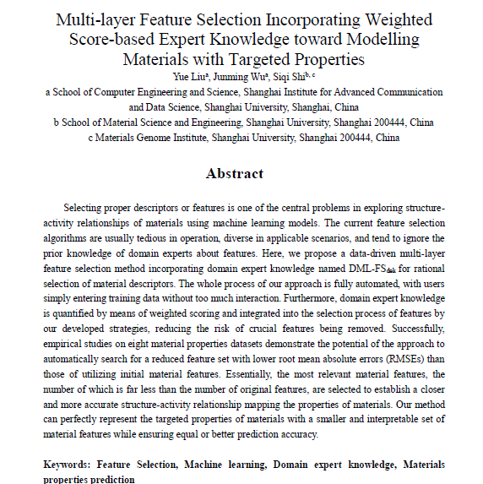
文章致谢页
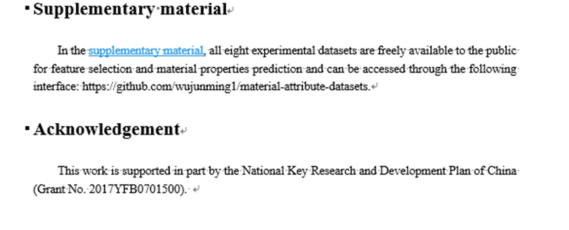
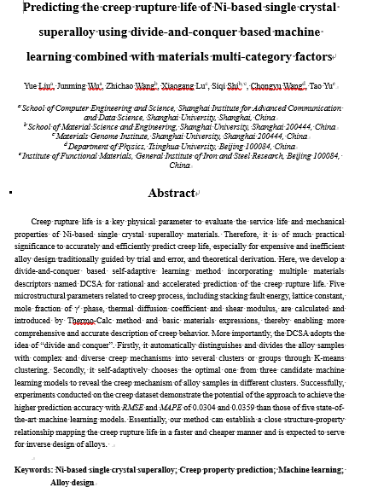
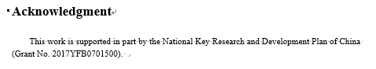
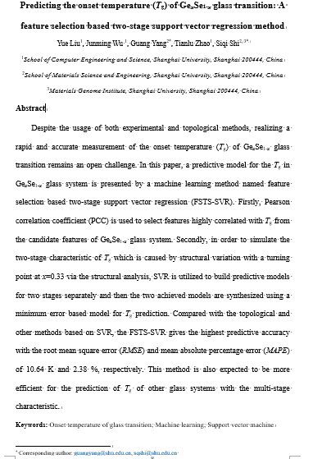
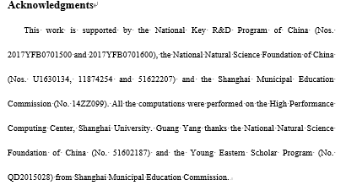

二、专利
序号 | 所属课题 | 专利名称 | 专利号 | 发明人 | 申请人 | 申请日期 | 授权日期 | 备注
1
2
（后附专利受理通知书或者授权通知书）

三、软件著作权
序号 | 所属课题 | 软件名称 | 著作权人 | 登记号 | 备注
1
2
（后附软件著作权登记证书）

四、标准
序号 | 所属课题 | 标准名称 | 编制单位 | 标准类型 | 发布日期 | 备注
1
2
（后附标准全文）

五、专著
序号 | 所属课题 | 专著名称 | 专著作者 | 出版机构 | 出版日期 | 备注
1
2
（后附专著首页和目录）

- 科技奖励
序号 | 所属课题 | 奖励名称 | 获奖单位 | 获奖人 | 奖励类型 | 颁发机构 | 奖励日期 | 备注
1
2
（后附科技奖励证书）

七、其它成果
序号 | 所属课题 | 成果名称 | 单位 | 成果类型 | 日期 | 备注
1
2
（后附成果证明材料）

